Evaluacija državnoga stručnog skupa za učitelje i nastavnike u okviru manifestacije Tjedan mozga 2021.

Prema analiziranim evaluacijskim upitnicima, 99% sudionika izrazilo je zadovoljstvo ovakvim prezentiranjem predavanja na Tjednu mozga s obzirom na postojeću epidemiološku situaciju.

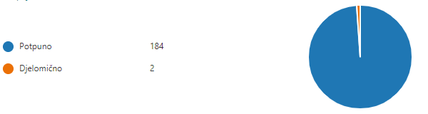
Da su predavanja bila jasna I razumljiva misli 97% sudionika.

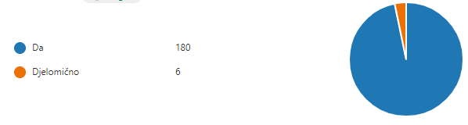

Aktualnost tema i pristup predavača potaknuli su brojna pitanja sudionika, a evaluacija pokazuje njihovo zadovoljstvo dobivenim odgovorima.
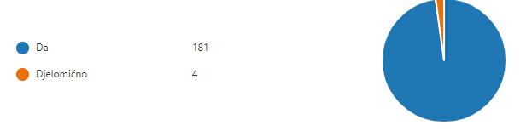
Iako su sudionici bili različitih struka, većina je odgovorila da naučeno mogu potpuno ili djelomično primijeniti u poučavanju svojih učenika. Što se tiče izdvajanja posebno dojmljivog predavanja, više su puta spomenuti svi predavači, a često se javljao odgovor da ne mogu niti jednog izdvojiti jer su svi bili izvrsni.

Kao posebnu vrijednost stručnoga skupa, može se izdvojiti nekoliko komentara sudionika:
- stručnost predavača i njihov entuzijazam za prijenos znanja čak i putem ZOOm-a,
- kvalitetu predavača, svih, bez iznimke; neposredne, lako razumljive i životno primjenjive informacije koje su učinili dostupnima i ljudima koji nužno ne pripadaju struci,
- puno korisnih, znanstveno provjerenih informacija koje olakšavaju nošenje s ovom Covid situacijom, ohrabruju i smiruju; mislim da smo se svi barem nekim dijelom rasteretili, dobivši odgovore na neka pitanja koja su nam se "motala" po mislima,
- okupljanje vrsnih stručnjaka na jednom mjestu i informiranje o izazovima za mentalno zdravlje u ovom stresnom razdoblju te načinima za prevenciju negativnih posljedica po mentalno zdravlje; svojevrsna terapija kroz određena predavanja,
- znanstveno utemeljena istraživanja i činjenice o Covid19, što je pravo osvježenje s obzirom na sva bombardiranja od strane medija i društvenih mreža u posljednjih godinu dana,
- aktualnost, stručnost, neširenje panike već znanstveno, ali i ljudsko gledanje na pandemiju.
- raznolikost i aktualnost tema, te predavači koji spremno odgovaraju na pitanja,
- nove informacije i saznanja koja možemo primijeniti u osobnom životu i neposrednom odgojno-obrazovnom radu s učenicima,
velika količina znanstveno utemeljenih informacija od stručnjaka iz prakse; informacije koje su jednostavno prezentirane bez obzira na izraženu znanstvenu komponentu; jezik razumljiv svima, činjenice u kojima se prepoznaje vlastita svakodnevica; definitivna potvrda da u svemu ovome nismo sami i samo zajedničkim zalaganjem možemo izaći iz ovoga s koliko toliko zdravom glavom,
- poticajne završne riječi koje ulijevaju nadu.

Izvješće sastavila Marina Ništ, viša savjetnica za prirodu i biologiju

